扬州市2008年中考物理试题
- 选择题（每小题2分，共20分。每题只有一个正确选项）
- 生活中需要对一些物理量进行估测，以下估测接近实际的事
A.课桌的高度接近80mm B.人正常步行速度约5m/s
C.考场内空气的温度约50℃ D.初中生的质量越50kg

2.图1所示的四个实例中，目的是为了减小压强的是
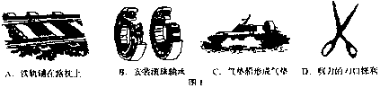

3．有不同物质组成的甲乙两个体积相同的实心物体，质量之比是2：3，这两种物质的密度值比是
A.2：3 B.3：2 C.1：1 D.以上答案都不对

4.图2所示的四个现象中，属于内能转化为机械能的是
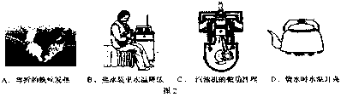

5.下列说法不正确的是
A.打开醋瓶闻到醋香说明分子在不停运动
B.固体很难被压缩说明分子间存在斥力
C.“谱线红移”说明星系在远离而去
D.地上洒水感到凉快说明水的比热容大

6.小红的妈妈从市场上买了一只廉价台灯，装上“220V 25W”的灯泡后，将插头插入家庭电路的时，室内电灯立即全部熄灭。原因可能是
A.插头与插座接触不良 B.灯泡的灯丝断了
C.台灯的灯座内短路 D.台灯的插头内断路

7.图3所示的四个情境中，属于实像的是
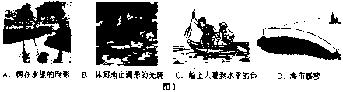

8．下列有关能源和信息的说法正确的事
A.空气中的电磁波频率越高波长越长
B.核电站是利用核裂变的能量来发电的
C.手机是利用超声波来传递信息的
D.能量是守恒的，所以不会发生能源危机

9.如图4所示的四幅实验装置中，能反映发电机工作原理的是
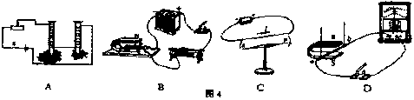

10．田甜同学在家发现客厅白炽灯的发光比房间白炽灯的发光亮，对这种现象判读那正确的是
A.客厅白炽灯灯丝的电流大
B.客厅白炽灯灯丝的电阻大
C.客厅白炽灯两端的电压打
D.以上判断都有可能

二、填空题（本大题分5小题。第11、12、13题每空1分，第14、15题每空2分）
11.课堂上老师讲课的声音是由声带的 产生的，它是通过 传入我们耳中的。我们能分别出不同老师的声音，这主要是因为他们各人发出声音的 不同。

12.奥运圣火“祥云”2008年5月26日来到古城扬州，从15时到16时30分进行了全长11km的火炬传递。如图5所示，火炬手手持火炬跑动过程中，火炬相对于站在路旁热情迎圣火的市民是 （运动/静止）的；市民从不同的方向看见火炬是因为阳光在火炬表面发生了 反射；火炬手袁静用了约1min的时间跑完了85m的路程，她的平均速度约 m/s(保留一位小数)；她将质量为985g的火炬紧握在手中，如果火炬处于竖直位置静止，火炬受到的摩擦力为 N.(g=10N/kg)
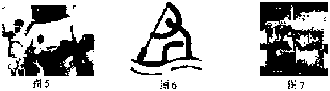

13.图6是奥运会皮划艇静水比赛的体育图标，当运动员用船桨划水时，运动员手中使用的船桨属于 （费力/省力/等臂）杠杆，使用它的好处是 。浆向后划水，艇就向前运动，这一现象中包含的物理知识有（只要写出两点）：
， 。

14.如图7是刚泡好的两杯茶，从侧壁看到的茶叶比实际的大，这是由于装水的茶杯相当于凸透镜，形成 像（填像的性质）；浮在水面上的茶叶收到的浮力
（大于/等于/小于）它受到的重力；用手转动茶杯，发现茶叶几乎不动，其原因是 ；若茶杯与桌面的接触面积是30cm³,茶水和杯子的总重是6N,则茶杯对水平桌面的压强是 Pa.
15.如图8所示的电路，电源电压保持不变。闭合开关S，调节华东变阻器，两电压表的示数随电路中电流变化的图线如图9所示。根据图线的信息可知: (甲/乙)是电压表V₂示数变化的图线，电源电压为 V,电阻R₁的阻值为 。
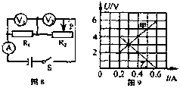

- 作图题（本大题分三小题，每小题2分，共6分）
16.图10是福娃踢出去的足球，请在图中画出足球在空中飞行时的受力示意图。（不考虑空气阻力）
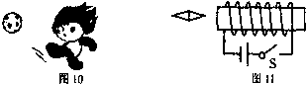
17.图11是闭合开关S后小磁针静止在螺线管旁的情况，请标出通电螺线管的N级和小磁针的N级。

18.如图12所示，OO’为凸透镜的主光轴，S’为点光源S经凸透镜成的像，SA为光源S发出的一条光线，请在图中适当的位置画出凸透镜，并完成光线SA通过凸透镜的光禄图。
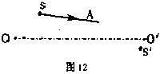

- 实验与探究（本大题分七小题，第21题画图、第22题连图、第25题选择各2分，其余每空1分，共34分）
19.如图13所示，甲图中橡皮快A的宽度是 cm;乙图中电流表的读数是 A;丙图中秒表的读数是 。
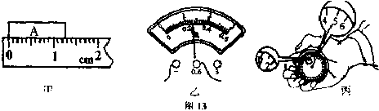

20.我们可以利用矿泉水瓶做小实验来说明一些物理知识。
双手挤压空矿泉水瓶可以使瓶子变形，如果施加的力增大，瓶子变形程度就加大，这表明力的作用效果跟力的 有关；
在空矿泉水瓶侧壁不同高度的地方锥出上、下两个小孔，往里面倒满水，可以观察到水从两个小孔流了出来，其中下孔流出的水喷得最急，这表明液体的压强随深度的增加而
；
往空矿泉水瓶内注入少量的热水，摇晃后倒掉并立即盖紧瓶盖，过一会儿发现瓶子慢慢向内凹陷，这说明 ；
将空矿泉水瓶放倒在水平桌面上，用力向它的侧面吹气它会滚动，但用同样的力向它的底部吹气它却不容易滑动，这表明在压力相同的条件下 。

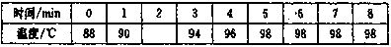
21.在观察“水的沸腾”实验中，当水温升到88℃时，每隔1min读一次温度计的示数，直到水沸腾3min后停止读数，数据记录如下表：

①某次数据没有记录，当时温度计示数如图14所示，请将漏填的数据填在表格内；
②根据表格中的数据，在图15的小方格纸上画出水的温度随时间变化的图像；
③从图像可以看出水的沸点是 ℃，睡在沸腾过程中温度 （升高/不变、降低）；
④由水的沸点判断当时的大气压 （大于/等于/小于）标准大气压。
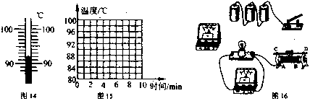

22.在测量“小灯泡的功率”中，所用小灯泡的额定电压是3.8V.
①图16是小岗同学没有连接完的实物电路，请你用笔画线代替导线帮他将电路连接完整；
②闭合开关小岗发现灯泡发光很亮，其操作存在的问题是 ；
③纠正上述操作后，小岗测出三组数据，记录在下表中，第二次功率数据忘记处理了，请你帮他把数值填入表中的空格内；
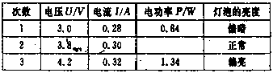

④该实验测出三组数据的目的是 ；
⑤小岗根据测出的三组数据求出各次电阻，发现灯泡在不同电压下的电阻值不同，这是因为灯泡的电阻值与 的变化有关。

23.小明和小华利用如图17所示的实验器材，探究物体的浮沉条件，他们探究活动的过程如下：
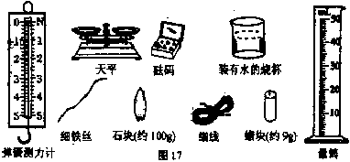

（1）探究蜡块的上浮条件
测量蜡块的重力
小明设计的方案：用弹簧测力计测出蜡块的重力。
小华设计的方案：用天平测出蜡块的质量，求出重力。
你支持 (小明/小华)的方案，理由是 。
测量蜡块受到的浮力。
小明在量筒中放入适量的水，把蜡块放在水中浮在水面时，测出蜡块排开水的体积，用阿基米德原理求出浮力。你认为上述操作用存在的问题是
。
通过比较蜡块的重力和受到的浮力，可知物体上浮的条件。
（2）探究蜡块下沉的条件
测量石块的重力
用弹簧测力计测出石块的重力
测量石块受到的浮力
小明利用量筒测出石块浸没水中排开水的体积，用阿基米德原理求出浮力
小华依据另一种原理，采用不同的方法也测出了石块受到的浮力，其方法是：
.
通过比较蜡块的重力和受到的浮力，可知物体下沉的条件。
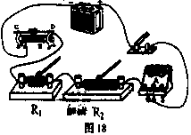
24.在“探究影响电流热效应的因素”活动中,海洋同学为了研究通电导体电阻的大小对产生热量多少的影响,设计的正确方案是:选择两个阻值 (相等/不等)的电阻丝，控制通过两个电阻丝的电流 （相等/不等），通电时间相等，
比较产生热量多少。于是他找来两段材料、粗细相同，
长短不同的电阻丝分别绕制成两个外形相同，长度不同
的电阻圈串联在电路中，同时将火材棒分别插入两个电
阻圈中，如图18所示，他想通过火材被点燃的先后来
比较产生热量多少。当电路接通后，他发现两根火材几
乎同时被点燃，于是得到电阻大小对产生热量多少没有
影响的结论。你根据掌握的知识，判断他的结论是
（正确/错误）的，请分析他实验时火材被同时点燃的主要原因是 。

25.“端午节”吃完了咸鸭蛋，王聪同学将几个蛋壳按不同方式放置在桌面上拍打，发现有的蛋壳“脆弱”，有的蛋壳“坚硬”。他想蛋壳能够承受压力的大小与什么因素有关呢？于是找来了一张大的纸板模拟蛋壳进行探究。作出以下猜想：
猜想1：纸板承受压力的大小可能与纸板的形状有关
猜想2：纸板承受压力的大小可能与纸板的大小有关
为了验证猜想是否正确，王聪在这张大纸板上分别裁出两张大小为40cm×10cm的小纸板A、B和一张大小为40cm×20cm的小纸板C,并准备了弹簧测力计、两个相同的木块、若干重物。设计了以下实验方案：
步骤一：将纸板A用两木块支撑起来，如图19（甲），在中间不断增加重物，直到它塌下去，记录此时中午的重力G₁；
步骤二：保持两木块的距离不变，将纸板B弯成拱形，如图19（乙），在拱形纸板的上面不断增加重物，直到它塌下去，记录此时中午的重力G₂；
步骤三：保持两木块的距离不变，将纸板C用两木块支撑起来，如图19（丙），在纸板的中间不断增加重物，直到它塌下去，记录此时中午的重力G₃。
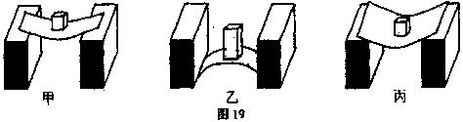

比较数据发现G₂ >G₁，可以验证猜想 （填写序号）是 （正确/错误）的。利用上述结论，王聪对水库大坝的形状进行设计，设计的四种大坝形状俯视图如图20所示，请你把最合理的设计图的字母标号填在括号内（ ）
比较实验数据G₃与 可验证猜想2；
王聪受步骤二现象的启发又提出新的猜想：
猜想3：拱形纸板承受压力的大小可能与拱形纸板拱起的程度有关。
为了验证猜想3，请你帮助王聪在上述操作的基础上继续设计实验方案：
步骤四：在这张大纸上再裁出 的小纸板D，
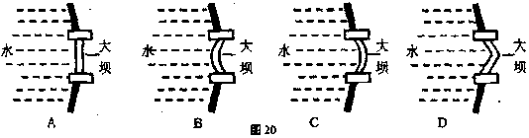
。在拱形纸板的上面不断增加重物，直到它塌下去，记录此时中午的重力G₄；比较实验数据G₄与G₂的大小，可以验证猜想3.

- 计算与简答题（本大题分2小题，第26题7分，第27题8分，共15分）
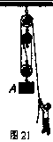
26.建筑工地用如图21所示的简易滑轮组提升砖块，某工人将500N重的砖块一次匀速提升到离地面4m高的砌墙处，所用拉力是200N，所用时间是20s，求这次提升砖块过程中
工人做的有用功；
工人做工的功率
滑轮组的机械效率。

27.如图22是啸宇家新买的一台快速电水壶，这台电水壶的铭牌如下表。为了测量该电水壶烧水时的实际功率，啸宇用所学知识和爸爸合作进行了如下实验：关掉家里所有用电器，将该电水壶装满水，接入家庭电路中，测得壶中水从25℃上升到35℃所用的时间是50s,同时观察到家中“220V 10A（40A） 3200imp/(kw.h)”的电子式电能表耗电指示灯闪烁了80imp。请根据相关信息解答下列问题。〔C_{水}=4.2×10³J/(kg. ℃)〕
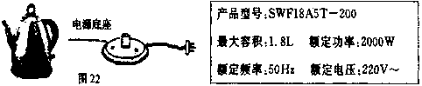

电水壶中水的质量；
电水壶烧水时的实际功率；
电水壶加热的效率；
通过比较实际功率与额定功率大小关系，简要回答造成这种关系的一种可能原因。

